Psst... Vileda lahjoittaa jälleen jokaisesta Wettex Kummit -liinasta 10 senttiä lasten ja nuorten mielenterveystyöhön
Lehdistötiedote • 15.8.2017

Vileda on jo kahdeksatta kertaa mukana tukemassa lasten ja nuorten mielenterveystyötä. Tänäkin vuonna jokaisesta ostetusta Wettex Soft&Fresh Kummit -kampanjaliinasta lahjoitetaan Lastenklinikoiden Kummien kautta 10 senttiä lasten ja nuorten mielenterveystyön tukemiseen. Kokonaispotti on kivunnut vuosien saatossa jo lähes 110 000 euron. Ja tänä syksynä potti vain kasvaa!

Syksyllä kaupoista löytyy jälleen erikoiserä Suomen suosituinta sieniliinaa, Wettex Soft&Fresh Kummit –liinaa. Tänä vuonna sinisen Wettex-liinan rinnalla kampanjarullana on vaalean oranssi liina. Kumpi on suosikkisi: perinteinen sininen vai vaalea oranssi? Valitse vaikka molemmat ja olet mukana tukemassa tärkeää työtä: lasten ja nuorten mielenterveyttä.

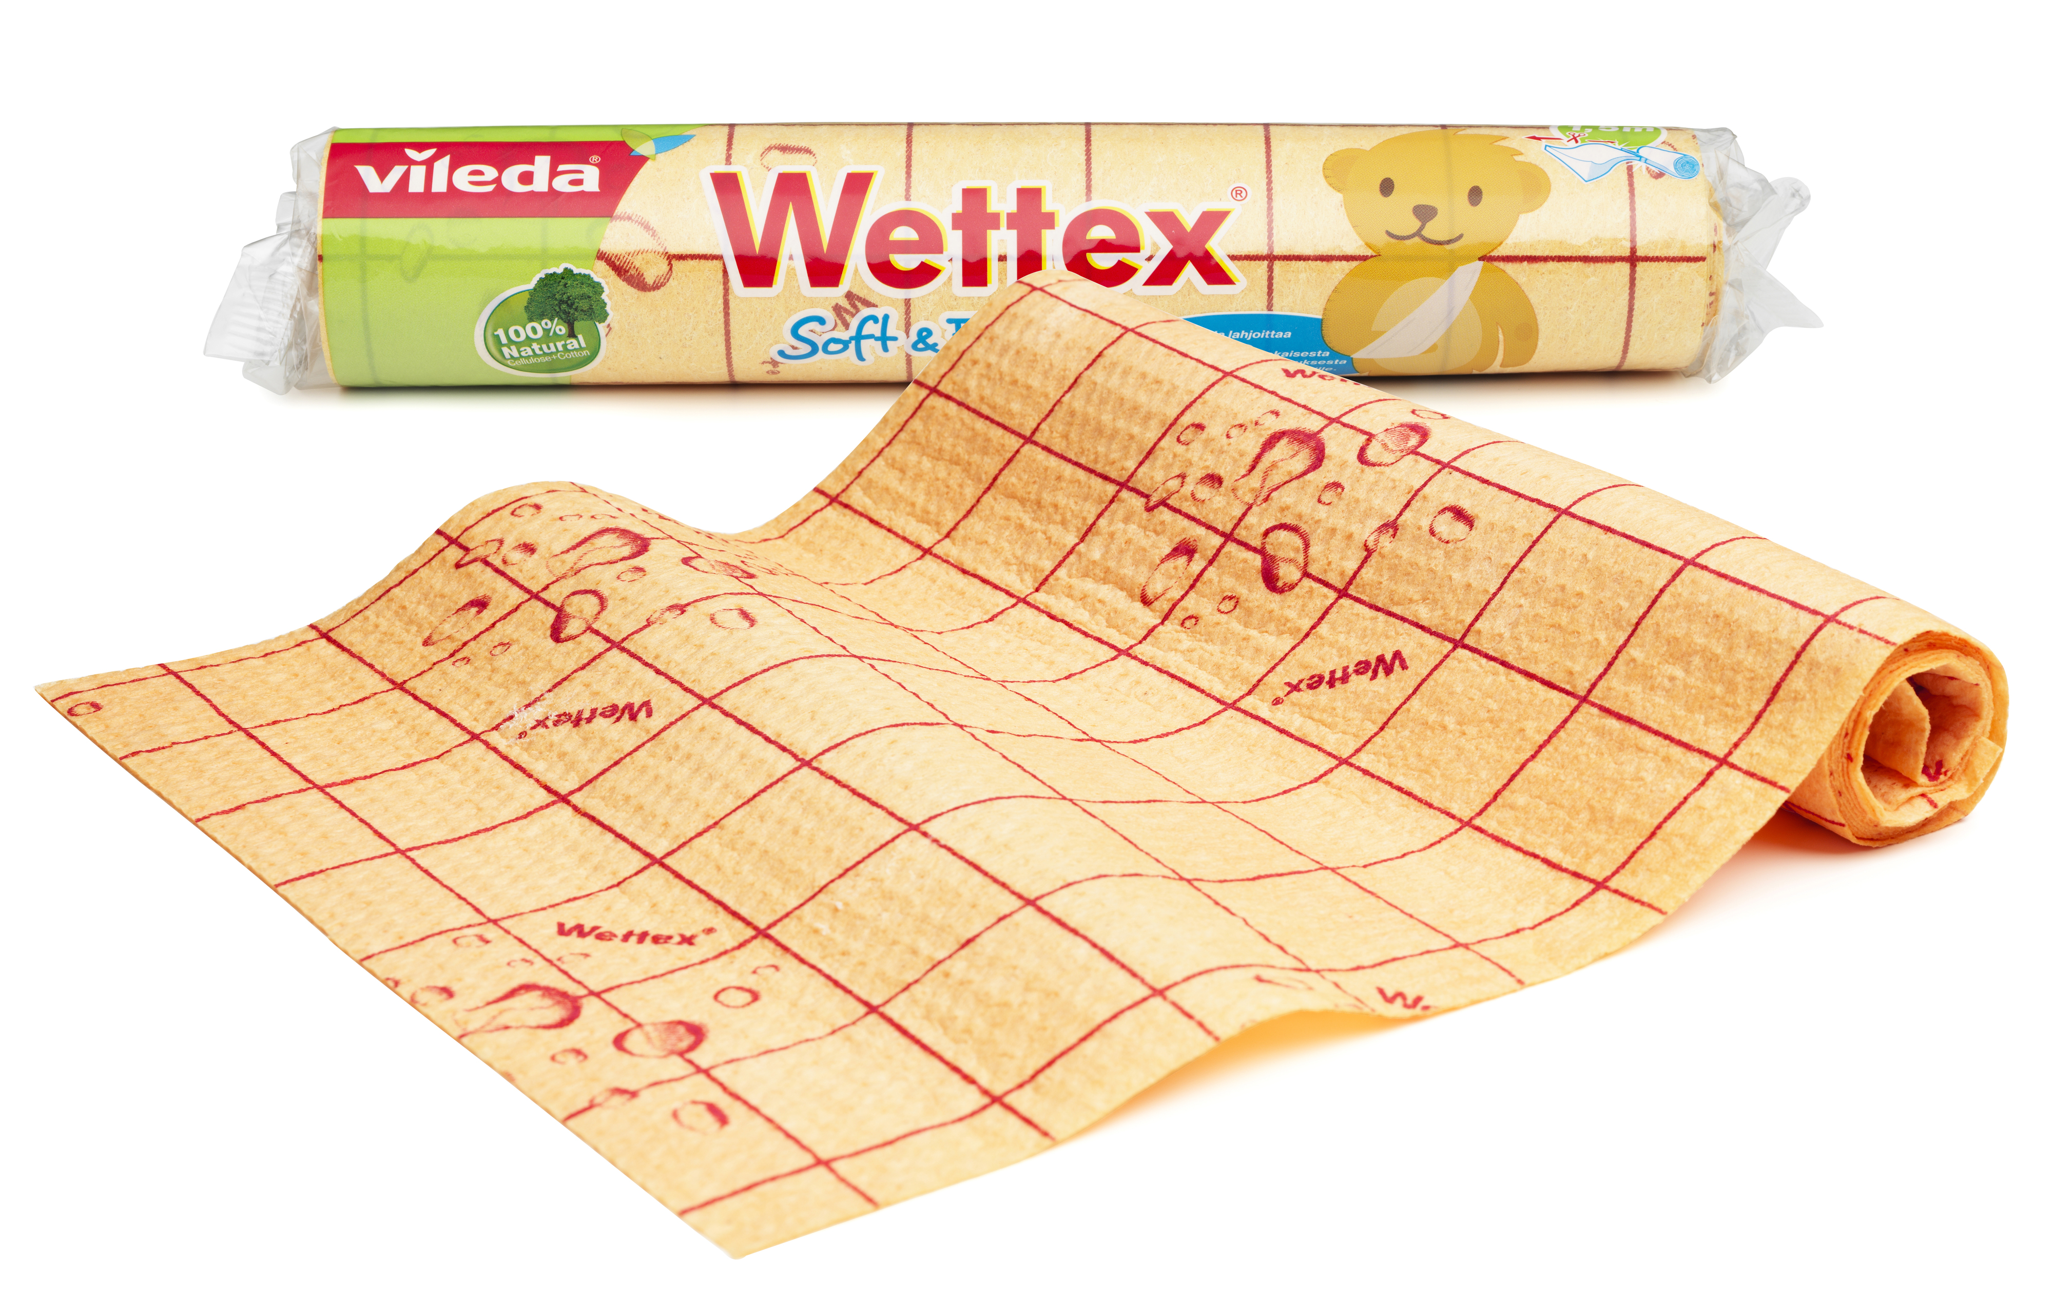
Kampanjaliinat, kuten muutkin perinteiset Wettex-liinat, ovat 100 prosenttisesti biohajoavia luonnontuotteita. Valmistuksessa on käytetty vain puuvillaa ja selluloosaa. Wettex® Soft&Fresh Kummit löytyy myymälöistä syksyllä 2017. Suositushinta on 2,90€.

Seuraa meitä:
Facebookissa: https://www.facebook.com/Viledasuomi * Youtubessa: https://www.youtube.com/user/ViledaSuomi
Nettisivuilla: http://www.vileda.com/fi/ * Uutishuoneessa: http://www.mynewsdesk.com/fi/vileda

